新 书 推 荐

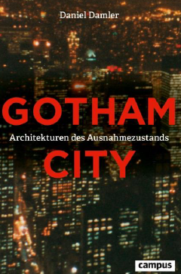
中文书名：《哥谭市》
英文书名：Gotham City
德文书名：Gotham City
作 者： Daniel Damler
出 版 社： Campus
代理公司：ANA/Susan Xia
页 数：248页
出版时间：2022年3月
代理地区：中国大陆
审读资料：电子稿
类 型：大众社科

内容简介：

这座虚构的大都市教会了我们什么？
在这个时代，很难想象一座比蝙蝠侠8年来的故乡哥谭市更著名的假想城市。哥谭市是流行文化的标志性场所，是善与恶的战场，也是现代社会异常状态的缩影。深受欢迎的《蝙蝠侠》电影使哥谭成为全球公认的永久政治危机的象征，法治和令人震惊的国家失败的象征—同时也是处理危机的非常规手段和共和党英雄主义思想胜利的象征。
丹尼尔·达姆勒试图确定哥谭市紧急状况的特殊性，并采取历史方法，从法律和政治角度对其进行背景分析。由于哥谭主要是视觉现象，讨论转向电影的风景、建筑和电影的布景设计，这些对大众意识中哥谭的形象发挥着关键作用。超级英雄的基础设施(蝙蝠洞，韦恩庄园)和其他典型场所都是异常国的视觉标志，构成了强大的记忆空间。
• 以法律理论为基础的对虚构城市的第一项研究
• 法律和政治学术、电影和建筑史的独特融合
• 我们时代的一个紧迫问题：异常国如何塑造我们的社会？
作者简介：
丹尼尔·达姆勒（Daniel Damler）是蒂宾根大学法律系助理教授，教授欧洲法律史，法律理论和公民法，同时也是法兰克福马克斯·普朗克法律历史和法律理论研究所的学者。

请将反馈信息发至：夏蕊（Susan Xia）
安德鲁·纳伯格联合国际有限公司北京代表处
北京市海淀区中关村大街甲59号中国人民大学文化大厦1705室
邮编：100872
电话：010-82449901
传真：010-82504200
Email：Susan@nurnberg.com.cn
网址：http://www.nurnberg.com.cn
微博：http://weibo.com/nurnberg
豆瓣小站：http://site.douban.com/110577/

